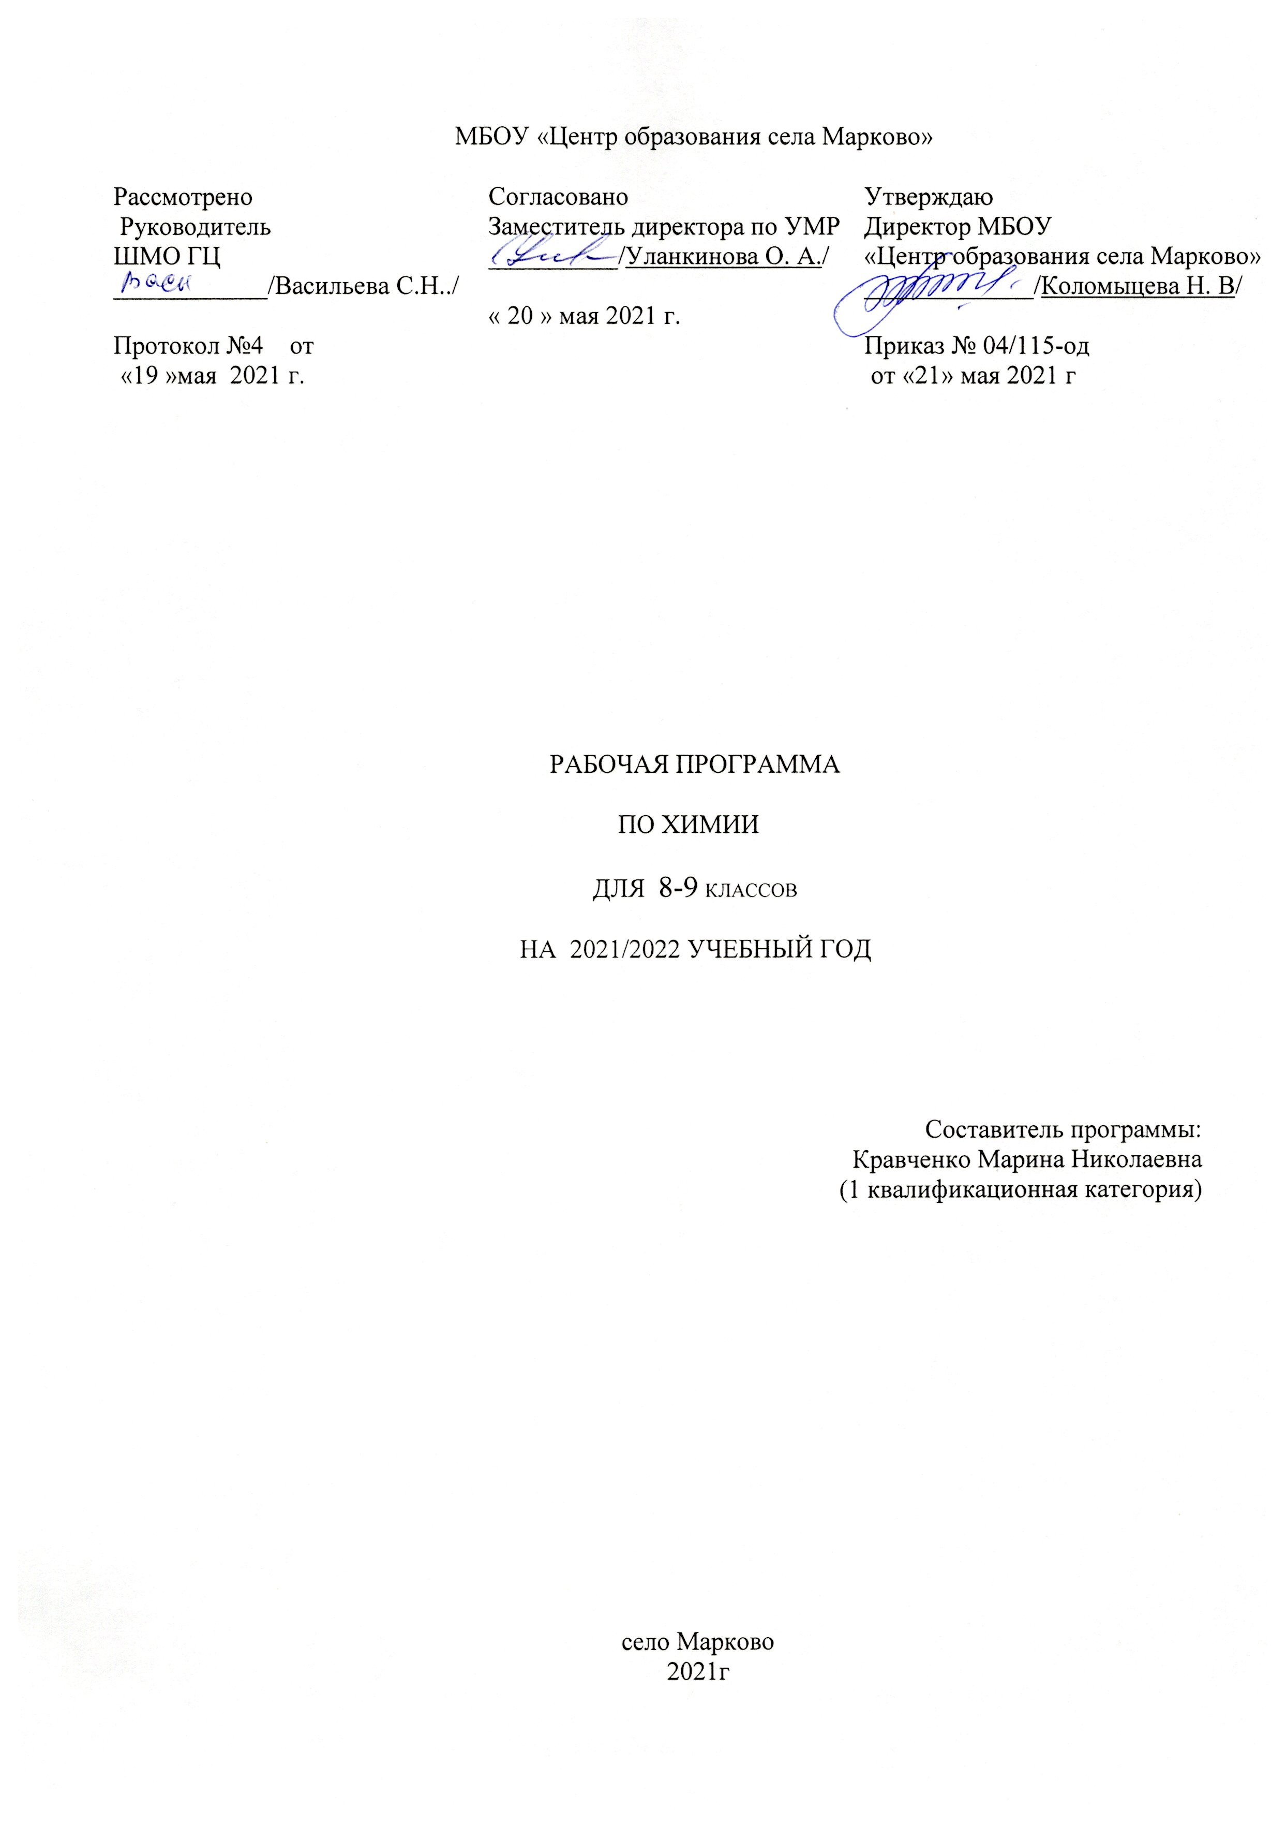

Планируемые требования к результатам обучения
Основные личностные результаты обучения химии:
1) формирование ответственного отношения к учению, готовности и способности обучающихся к саморазвитию и самообразованию на основе мотивации к обучению и познанию, осознанному выбору и построению дальнейшей индивидуальной траектории образования на базе ориентировки в мире профессий и профессиональных предпочтений, с учётом устойчивых познавательных интересов, а также на основе формирования уважительного отношения к труду, развития опыта участия в социально значимом труде;
2) формирование целостного мировоззрения, соответствующего современному уровню развития науки и общественной практики, учитывающего социальное, культурное, языковое, духовное многообразие современного мира;
3) формирование коммуникативной компетентности в общении и сотрудничестве со сверстниками, детьми старшего и младшего возраста, взрослыми в процессе образовательной, общественно полезной, учебно-исследовательской, творческой и других видов деятельности;
4) формирование ценности здорового и безопасного образа жизни; усвоение правил индивидуального и коллективного безопасного поведения в чрезвычайных ситуациях, угрожающих жизни и здоровью людей;
5) формирование основ экологической культуры, соответствующей современному уровню экологического мышления, развитие опыта экологически ориентированной рефлексивно-оценочной и практической деятельности в жизненных ситуациях.
Метапредметные результаты обучения в основной школе состоят из освоенных обучающимися межпредметных понятий и универсальных учебных действий (регулятивные, познавательные, коммуникативные), способности их использования в учебной, познавательной и социальной практике, самостоятельности планирования и осуществления учебной деятельности и организации учебного сотрудничества с педагогами и сверстниками, к проектированию и построению индивидуальной образовательной траектории.
Основные метапредметные результаты обучения химии:
1) умение самостоятельно определять цели своего обучения, ставить и формулировать для себя новые задачи в учёбе и познавательной деятельности, развивать мотивы и интересы своей познавательной деятельности;
2) умение самостоятельно планировать пути достижения целей, в том числе альтернативные, осознанно выбирать наиболее эффективные способы решения учебных и познавательных задач;
3) умение соотносить свои действия с планируемыми результатами, осуществлять контроль своей деятельности в процессе достижения результата, определять способы действий в рамках предложенных условий и требований, корректировать свои действия в соответствии с изменяющейся ситуацией;
4) умение оценивать правильность выполнения учебной задачи, собственные возможности её решения;
5) владение основами самоконтроля, самооценки, принятия решений и осуществления осознанного выбора в учебной и познавательной деятельности;
6) умение определять понятия, создавать обобщения, устанавливать аналогии, классифицировать, самостоятельно выбирать основания и критерии для классификации, устанавливать причинно-следственные связи, строить логическое рассуждение, умозаключение (индуктивное, дедуктивное и по аналогии) и делать выводы;
7) умение создавать, применять и преобразовывать знаки и символы, модели и схемы для решения учебных и познавательных задач;
8) умение организовывать учебное сотрудничество и совместную деятельность с учителем и сверстниками; работать индивидуально и в группе: находить общее решение и разрешать конфликты на основе согласования позиций и учёта интересов;
формулировать, аргументировать и отстаивать своё мнение;
9) умение осознанно использовать речевые средства в соответствии с задачей коммуникации для выражения своих чувств, мыслей и потребностей; планирования и регуляции своей деятельности; владение устной и письменной речью, монологической контекстной речью;
10) формирование и развитие компетентности в области использования информационно-коммуникационных технологий;
11) формирование и развитие экологического мышления, умение применять его в познавательной, коммуникативной, социальной практике и профессиональной ориентации.
Предметные результаты освоения курса химии 8 класса. В результате изучения химии ученик должен знать/понимать:
- химическую символику: знаки химических элементов, формулы химических веществ и уравнения химических реакций;
- важнейшие химические понятия: химический элемент, атом, молекула, относительная атомная и относительная молекулярная массы, ион, аллотропия, изотопы, степень окисления, химическая связь, вещество, классификация веществ, моль, молярная масса, молярный объем, химическая реакция, классификация реакций, электролит и неэлектролит, электролитическая диссоциация, окислитель, восстановитель, окисление, восстановление; углеродный скелет, функциональная группа, изомерия, гомология;
- основные законы химии: сохранения массы веществ, постоянства состава, периодический закон.
Уметь:
- называть: химические элементы, соединения изученных классов; признаки и условия протекания химических реакций
- объяснять: физический смысл порядкового номера химического элемента, номеров группы и периода, к которым элемент принадлежит в периодической системе Д.И.Менделеева, закономерности изменения свойств элементов в пределах малых периодов и главных подгрупп, сущность реакций ионного обмена;
- характеризовать: химические элементы на основе положения в периодической системе Д.И.Менделеева и особенностей строения их атомов, связь между составом, строением и свойствами веществ, химические свойства основных классов неорганических веществ; способы защиты окружающей среды от загрязнений; условия и способы предупреждения коррозии металлов;
- определять: состав веществ по их формулам, принадлежность веществ к определенному классу соединений, типы химических реакций, валентность и степень окисления элемента в соединениях, тип химической связи в соединениях, возможность протекания реакций ионного обмена;
- составлять: формулы неорганических соединений изученных классов, схемы строения атомов первых 20 элементов периодической системы Д.И.Менделеева, уравнения химических реакций;
- обращаться с химической посудой и лабораторным оборудованием; растворами кислот и щелочей, минеральными удобрениями;
- распознавать опытным путем: кислород, водород, углекислый газ, аммиак, растворы кислот и щелочей, хлорид-, сульфат-, карбонат-ионы;
- вычислять: массовую долю химического элемента по формуле соединения, массовую долю вещества в растворе, количество вещества, объем или массу по количеству вещества, объему или массе реагентов или продуктов реакции;
- проводить самостоятельный поиск химической информации с использованием различных источников; использовать компьютерные технологии для обработки и передачи химической информации и ее представления в различных формах;
Использовать приобретенные знания и умения в практической деятельности и повседневной жизни:
- безопасного обращения с веществами и материалами;
- экологически грамотного поведения в окружающей среде;
- оценки влияния химического загрязнения окружающей среды на организм человека,
- критической оценки информации о веществах, используемых в быту;
- определения возможности протекания химических превращений в различных условиях и оценки их последствий;
- приготовления растворов заданной концентрации;
- критической оценки достоверности химической информации, поступающей из разных источников.

Предметные результаты освоения курса химии 9 класса.
1) формирование первоначальных систематизированных представлений о веществах, их превращениях и практическом применении; овладение понятийным аппаратом и символическим языком химии;
2) осознание объективной значимости основ химической науки как области современного естествознания, химических превращений неорганических и органических веществ как основы многих явлений живой и неживой природы; углубление представлений о материальном единстве мира;
3) овладение основами химической грамотности: способностью анализировать и объективно оценивать жизненные ситуации, связанные с химией, навыками безопасного обращения с веществами, используемыми в повседневной жизни; умением анализировать и планировать экологически безопасное поведение в целях сохранения здоровья и окружающей среды;
4) формирование умений устанавливать связи между реально наблюдаемыми химическими явлениями и процессами, происходящими в микромире, объяснять причины многообразия веществ, зависимость их свойств от состава и строения, а также зависимость применения веществ от их свойств;
5) приобретение опыта использования различных методов изучения веществ: наблюдения за их превращениями при проведении несложных химических экспериментов с использованием лабораторного оборудования и приборов;
6) формирование представлений о значении химической науки в решении современных экологических проблем, в том числе в предотвращении техногенных и экологических катастроф.
Содержание учебного предмета
№ п/п | Название раздела | Кол-во часов |  | Контроль реализации программы
8 класс
1 | Введение | 7 | Практических работ –3
2 | Атомы химических элементов. Периодический закон и периодическая система химических элементов. Строение атома и закономерности изменения свойств химических элементов. | 12 | Практических работ –1  Контрольная работа -1
3 | Важнейшие классы неорганических веществ | 34 | Практических работ –4  Контрольная работа -2
4 | Количественные отношения в химии | 8 | Контрольная работа -1
5 | Заключение. Методы научного познания в химии | 6 | Контрольная работа -2
6 | Резервное время | 1
 | Итого | 68
9 класс
1 | Строение вещества | 6 ч | Тестирование - 1
2 | Многообразие химических реакций | 16 ч | Практическая работа–1  Контрольная работа -1  Самостоятельная работа -1
3 | Многообразие веществ. Неметаллы и их соединения | 28 ч | Контрольных работ -2  Практических работ-4
4 | Многообразие веществ. Металлы и их соединения | 16 ч | Контрольная работа -1  Практических работ- 2
5 | Резервное время | 2 ч
 | Итого | 68 ч

Календарно – тематическое планирование
8 класс
№ п/п |  | Содержание | Кол-во часов | Даты проведения
I четверть (1? часов)
 | Введение |  | 7ч
1 | Техника безопасности на уроках химии. Предмет химии. Для чего нужно изучать химию. История химии. Вещества |  | 1 ч
2 | Химическая лаборатория. |  | 1 ч
3 | Практическая работа № 1. Оборудование химической лаборатории. Приёмы обращения с лабор.оборудованием, штативом |  | 1ч
4 | Чистые вещества и смеси |  | 1 ч
5 | Практическая работа № 3. «Разделение гетерогенной смеси (очистка загрязненной поваренной соли)» |  | 1 ч
6 | Превращение веществ. Физические явления и химические реакции. |  | 1 ч
7 | Практическая работа № 2. Нагревательные приборы. Наблюдение за горящей свечой, строение пламени |  | 1 ч
 | Атомы химических элементов. Периодический закон и периодическая система химических элементов. Строение атома и закономерности изменения свойств химических элементов. |  | 12 ч
8 | Химический элемент, знаки химических элементов |  | 1ч
9 | Первоначальные представления о строении атома. Изменения в составе ядер атомов химических элементов. Изотопы |  | 1ч
10 | Электронные оболочки атомов. Распределение электронов по оболочкам. Строение электронных оболочек атомов химических элементов № 1- № 20 |  | 1 ч
11 | Закономерность изменений в строении электронных оболочек атома. |  | 1 ч
12 | Классификация химических элементов. Периодическая система химических элементов Д.И. Менделеева |  | 1 ч
13 | Периоды периодической системы химических элементов |  | 1 ч
14 | Практическая работа №4: «Изменение свойств гидроксидов с увеличением зарядов атомных ядер химических элементов» |  | 1ч
15 | Группы и подгруппы периодической системы химических элементов. |  | 1 ч
16 | Периодический закон. Порядковый номер химического элемента – заряд ядра его атома |  | 1 ч
17 | Предсказание свойств химических элементов и их соединений на основе периодического закона. Значение периодического закона. Научный подвиг Д.И. Менделеева. |  | 1 ч
18 | Обобщение сведений о периодической системе химических элементов Д.И. Менделеева |  | 1 ч
19 | Контрольная работа №1 «Строение атома и закономерности изменения свойств химических элементов» |  | 1 ч
 | Важнейшие классы неорганических веществ |  | 34 ч
20 | Анализ контрольной работы. Химические формулы. Качественный и количественный состав вещества |  | 1ч
21 | Простые и сложные вещества. Относительные атомная и молекулярная массы веществ. Химический диктант: символы химических элементов |  | 1ч
22 | Массовая доля химического элемента в сложном веществе. |  | 1ч
23 | Валентность. Определение валентности по формулам. Составление формул по валентности |  | 1 ч
24 | Химические уравнения. Закон сохранения массы веществ. Составление уравнений химических реакций. |  | 1 ч
25 | Практическая работа № 5. « Признаки химических реакций» |  | 1ч
26 | Атомно-молекулярное учение в химии |  | 1ч
27 | Повторение и обобщение по теме. Подготовка к контрольной работе |  | 1ч
28 | Контрольная работа № 2 «Химический элемент. Химические формулы. Химические уравнения» |  | 1 ч
29 | Анализ контрольной работы. Простые вещества: металлы и неметаллы. |  | 1 ч
30 | Простое вещество - Кислород. |  | 1 ч
31 | Химические свойства кислорода. |  | 1 ч
32 | Практическая работа № 6 «Химические свойства кислорода» |  | 1 ч
33 | Оксиды и их классификация |  | 1 ч
34 | Простое вещество – водород. |  | 1 ч
35 | Химические свойства водорода. |  | 1 ч
36 | Практическая работа № 7 «Химические свойства водород» |  | 1ч
37 | Оксид водорода – вода. Состав, физические свойства. Растворимость, растворы. Массовая доля растворённого вещества. |  | 1 ч
38 | Взаимодействие воды с металлами. Химические свойства воды. |  | 1 ч
39 | Взаимодействие воды с оксидами металлов. Химические свойства воды. |  | 1 ч
40 | Взаимодействие воды с оксидами неметаллов. Химические свойства воды. |  | 1 ч
41 | Кислоты, состав, классификация и свойства. |  | 1 ч
42 | Номенклатура кислотных остатков. Соли. Номенклатура солей |  | 1 ч
43 | Общие свойства кислот. Химический диктант: состав и номенклатура кислот |  | 1 ч
44 | Практическая работа №8 «Химические свойства кислот.» |  | 1 ч
45 | Общие свойства оснований. |  | 1 ч
46 | Понятие об амфотерности химических соединений. Свойства амфотерных гидроксидов |  | 1 ч
47 | Типы химических реакций. Реакции соединения. Реакции разложен |  | 1 ч
48 | Реакции замещения |  | 1ч
49 | Реакции обмена |  | 1ч
50 | Генетический ряд типичного металла |  | 1 ч
51 | Генетический ряд типичного неметалла |  | 1 ч
52 | Составление и решение цепочек превращений. Обобщение сведений о классах неорганических веществ |  | 1 ч
53 | Контрольная работа №3 «Важнейшие классы неорганических веществ» |  | 1 ч
 | Количественные отношения в химии. |  | 8ч
54 | Анализ контрольной работы. Количество вещества. Моль - единица количества вещества. |  | 1 ч
55 | Молярная масса. Расчет молярной массы вещества по формуле. |  | 1 ч
56 | Решение расчетных задач по формулам. |  | 1 ч
57 | Закон Авогадро.Молярный объём газообразных веществ. Расчеты по формулам веществ. Относительная плотность газов. |  | 1 ч
58 | Расчеты по уравнениям химически реакций (массы одного из участников реакции по известной массе другого вещества) |  | 1 ч
59 | Объёмные отношения газов при химических реакциях. Решение задач по уравнениям (массы или объёма для газообразных веществ) |  | 1 ч
60 | Решение расчётных задач на наличие примеси, с массовой долей растворенного вещества |  | 1 ч
61 | Контрольная работа № 4 по теме «Количественные отношения в химии» |  | 1 ч
 | Заключение. Методы научного познания в химии |  | 6 ч
62 | Анализ контрольной работы. Предмет химической науки. |  | 1 ч
63 | Методы научного познания в химии |  | 1ч
64 | Источники химической информации. Портретная галерея великих химиков |  | 1ч
65 | Обобщение знаний о строении веществ, свойствах веществ, о расчетах в химии. |  | 1ч
66 | Итоговая контрольная работа №5 |  | 1ч
67 | Анализ итоговой контрольной работы. |  | 1ч
68 | Резервное время |  | 1ч

Календарно – тематическое планирование
9 класс
№ п/п | Содержание | Кол-во  часов | Даты проведения
I четверть (16 часов)
 | Строение вещества | 6 ч
1 | Техника безопасности на уроках химии. Ковалентная связь. | 1 ч
2 | Химическая связь между атомами разных неметаллов. | 1 ч
3 | Химическая связь между атомами металлов и неметаллов. | 1 ч
4 | Степень окисления атомов. | 1 ч
5 | Строение кристаллов. | 1 ч
6 | Обобщение темы. Тестирование: виды химической связи. РНО, анализ. | 1ч
 | Многообразие химических реакций | 16ч
7 | Окислительно-восстановительные реакции. | 1 ч
8 | Составление электронного баланса. Упражнения в составлении О – В Р между классами неорганических веществ | 1ч
9 | Самостоятельная работа: свойства изученных классов веществ в свете окислительно-восстановительных реакций | 1ч
10 | Скорость химических реакций. | 1ч
11 | Обратимые химические реакции. | 1ч
12 | Условия смещения химического равновесия. Принцип Ле - Шателье | 1ч
13 | Электролитическая диссоциация. | 1ч
14 | Свойства растворов электролитов. | 1ч
15 | Условия течения реакций в растворах электролитов до конца. Практическая работа № 1:Реакции ионного обмена в растворах электролитов | 1ч
16 | Кислоты и основания. | 1ч
 | II четверть (16 часов)
17 | Свойства солей. | 1ч
18 | Классификация химических реакций. | 1ч
19 | Реакции разложения. Получение кислорода. Реакции соединения | 1ч
20 | Реакции замещения. Получение водорода и опыты с ним. Реакции обмена | 1ч
21 | Повторение и обобщение тем: Строение вещества, Многообразие химических реакций | 1ч
22 | Контрольная работа № 1. «Строение вещества. Химические реакции» | 1ч
 | Многообразие веществ. Неметаллы и их соединения | 28 ч
23 | Анализ контрольной работы. Общие свойства неметаллов. | 1ч
24 | Галогены. | 1ч
25 | Хлороводород и соляная кислота. | 1ч
26 | Фтор, бром, иод. | 1ч
27 | Кислород и сера. | 1ч
28 | Сульфиды. | 1ч
29 | Оксиды серы. | 1ч
30 | Серная кислота и её соли. | 1ч
31 | Повторение и обобщение. Сравнение свойств неметаллов VI–VII групп и их соединений. | 1ч
32 | Неметаллы VI–VII групп и их соединения. Практическое занятие № 2: Решение экспериментальных задач. | 1ч
III четверть (30 часов)
33 | Повторение изученного. | 1ч
34 | Контрольная работа № 2. Неметаллы VI–VII групп и их соединения | 1ч
35 | Анализ контрольной работы. Азот и фосфор. | 1ч
36 | Аммиак. | 1ч
37 | Практическое занятие № 3. Получение аммиака и изучение его свойств. | 1ч
38 | Оксиды азота. | 1ч
39 | Азотная кислота и нитраты. | 1ч
40 | Важнейшие соединения фосфора. | 1ч
41 | Углерод. | 1ч
42 | Водородные соединения углерода. | 1ч
43 | Этин: горение, присоединение водорода, реакция Н.Д. Зелинского. Бензол: химическая формула, области применения | 1ч
44 | Оксиды углерода.Оксид углерода(II): получение, горение, реакция с Н₂О, восстановление железа из оксида железа(III). Оксид углерода(IV): реакция с магнием, углеродом. Биологическое действие оксидов углерода. | 1ч
45 | Угольная кислота и её соли. | 1ч
46 | Практическое занятие № 4 Карбонаты, их химические свойства. | 1ч
47 | Кремний и его соединения. | 1ч
48 | Практическая работа № 5:решение экспериментальных задач. Неметаллы IV–V групп и их соединения | 1ч
49 | Повторение и обобщение. Сравнение свойств неметаллов IV–V групп и их соединений. | 1ч
50 | Контрольная работа № 3. Неметаллы IV –V групп и их соединения | 1ч
 | Многообразие веществ. Металлы и их соединения | 16 ч
51 | Анализ контрольной работы. Общие физические свойства металлов. | 1ч
52 | Общие химические свойства металлов | 1ч
IV четверть (16ч)
53 | Практическая работа № 6: Общие химические свойства металлов. | 1ч
54 | Щелочные металлы. | 1ч
55 | Кальций. | 1ч
56 | Жёсткость воды. | 1ч
57 | Алюминий. | 1ч
58 | Соединения алюминия. | 1ч
59 | Железо. | 1ч
60 | Соединения железа(II). | 1ч
61 | Соединения железа(III). | 1ч
62 | Сплавы металлов. | 1ч
63 | Практическая работа № 7 Решение экспериментальных задач. Металлы и их соединения. | 1ч
64 | Повторение и обобщение темы: Металлы и их соединения | 1ч
65 | Контрольная работа № 4. Металлы и их соединения | 1ч
66 | Анализ контрольной работы. Обобщение и систематизация изученного | 1ч
67-  68 | Резервное время | 2ч

